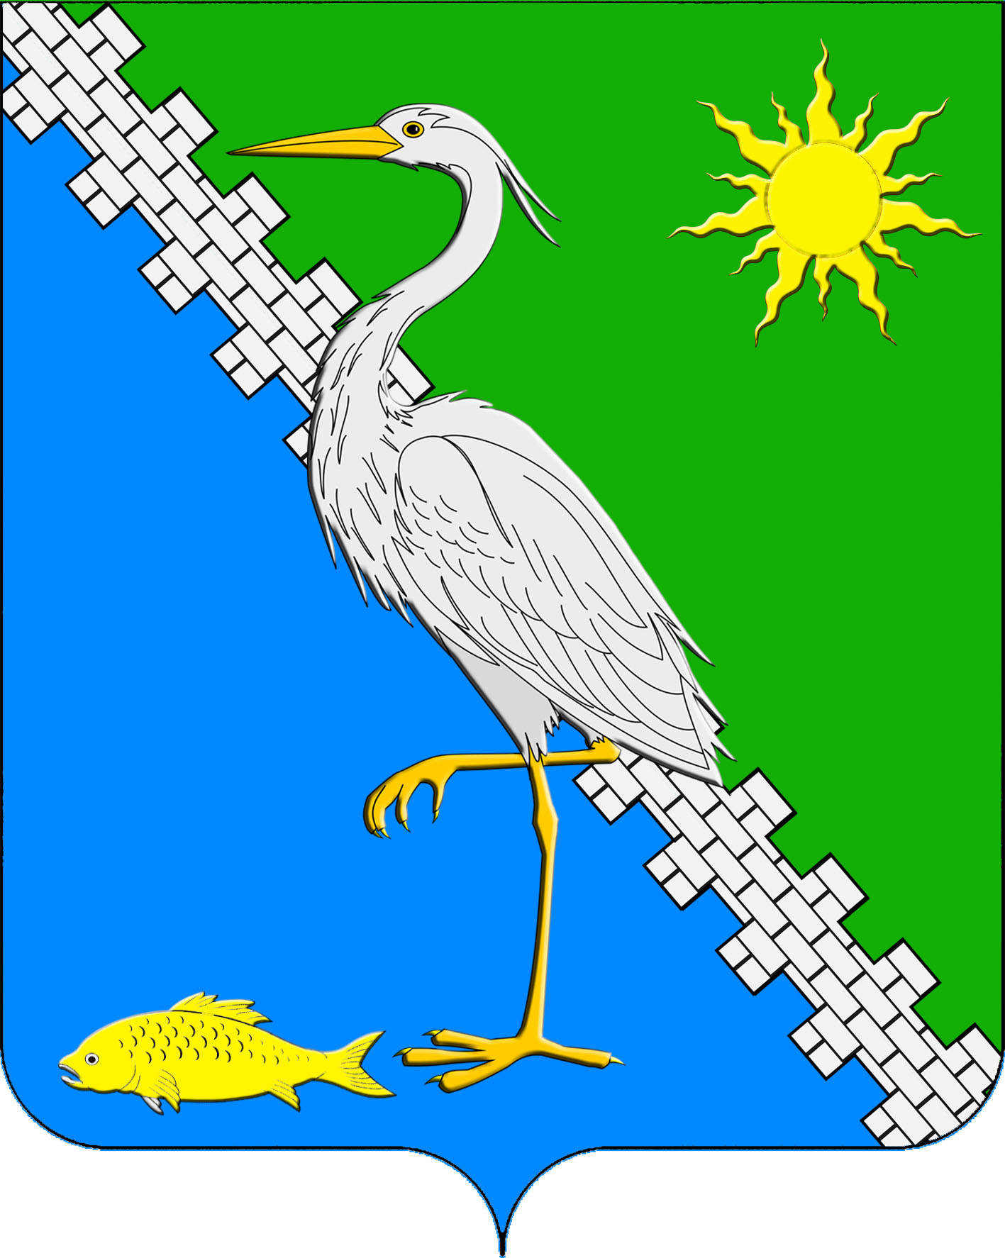
АДМИНИСТРАЦИЯ ЮЖНОГО СЕЛЬСКОГО ПОСЕЛЕНИЯ КРЫМСКОГО РАЙОНА

ПОСТАНОВЛЕНИЕ

от 01.03.2016 № 32
поселок Южный

О порядке размещения сведений о доходах, расходах, об имуществе и обязательствах имущественного характера муниципальных служащих администрации Южного сельского поселения Крымского района и членов их семей на официальном интернет-портале администрации Южного сельского поселения Крымского района и предоставления этих сведений средствам массовой информации

В соответствии с Федеральными законами от 25 декабря 2008 года № 273-ФЗ «О противодействии коррупции», от 2 марта 2007 года № 25-ФЗ«О муниципальной службе в Российской Федерации», от 3 декабря 2012 года №230-ФЗ «О контроле за соответствием расходов лиц, замещающих государственные должности, и иных лиц их доходам», Указом Президента Российской Федерации от 08.07.2013 № 613 «Вопросы противодействия коррупции», Указом Президента Российской Федерации от 23 июня 2014 года № 460 «Об утверждении формы справки о доходах, расходах, об имуществе и обязательствах имущественного характера и внесении изменений в некоторые акты Президента Российской Федерации», п о с т а н о в л я ю:
1. Утвердить порядок размещения сведений о доходах, расходах, об имуществе и обязательствах имущественного характера муниципальных служащих администрации Южного сельского поселения Крымского района и членов их семей на официальном интернет-портале администрации Южного сельского поселения Крымского района и предоставления этих сведений средствам массовой информации (приложение).
2. Признать утратившим силу постановление администрации Южного сельского поселения Крымского района от 07 августа 2013 года № 70 «Об утверждении порядка размещения сведений о доходах, об имуществе и обязательствах имущественного характера лиц, замещающих муниципальные должности, должности муниципальной службы в администрации Южного сельского поселения Крымского района и членов их семей в информационно-телекоммуникационной сети Интернет на официальном сайте администрации Южного сельского поселения Крымского района и представления этих сведений средствам массовой информации для опубликования».
3. Ведущему специалисту администрации Южного сельского поселения Крымского района (Таранник) обнародовать и разместить настоящее постановление на официальном сайте администрации Южного сельского поселения Крымского района в сети Интернет.
4. Постановление вступает в силу со дня его обнародования.

Глава Южного сельского поселения
Крымского района С.П.Буйновский

Приложение
к постановлению администрации
Южного сельского поселения Крымского района
От 01.03.2016 №32

Порядок
размещения сведений о доходах, расходах, об имуществе и обязательствах имущественного характера муниципальных служащих администрации Южного сельского поселения Крымского района и членов их семей на официальном интернет-портале администрации Южного сельского поселения Крымского района и предоставления этих сведений средствам массовой информации

1. Настоящим Порядком устанавливаются обязанности общего отдела администрации Южного сельского поселения Крымского района (далее – общий отдел), кадровых служб (лиц, ответственных за ведение кадровой работы) (далее - кадровая служба) по размещению сведений о доходах, расходах, об имуществе и обязательствах имущественного характера лиц, замещающих должности муниципальной службы, их супругов и несовершеннолетних детей (далее - сведения о доходах, расходах, об имуществе и обязательствах имущественного характера) на официальном интернет-сайте администрации Южного сельского поселения Крымского района (далее - официальный интернет-сайт), а также по предоставлению этих сведений средствам массовой информации для опубликования в связи с их запросами.
2. На официальном интернет-сайте размещаются и средствам массовой информации предоставляются для опубликования следующие сведения о доходах, расходах, об имуществе и обязательствах имущественного характера:
1) перечень объектов недвижимого имущества, принадлежащих лицу, замещающему должность муниципальной службы, его супруге (супругу) и несовершеннолетним детям на праве собственности или находящихся в их пользовании, с указанием вида, площади и страны расположения каждого из них;
2) перечень транспортных средств с указанием вида и марки, принадлежащих на праве собственности лицу, замещающему должность муниципальной службы, его супруге (супругу) и несовершеннолетним детям;
3) декларированный годовой доход лица, замещающего должность муниципальной службы, его супруги (супруга) и несовершеннолетних детей;
4) сведения об источниках получения средств, за счет которых совершены сделки по приобретению земельного участка, иного объекта недвижимости, транспортного средства, ценных бумаг, долей участия, паев в уставных (складочных) капиталах организаций, если общая сумма таких сделок превышает общий доход лица, замещающего должность муниципальной службы, и его супруги (супруга) за три последних года, предшествующих отчетному периоду.
3. В размещаемых на официальном интернет-сайте и предоставляемых средствам массовой информации для опубликования сведениях о доходах, расходах, об имуществе и обязательствах имущественного характера запрещается указывать:
1) иные сведения (кроме указанных в пункте 2 настоящего Порядка) о доходах, расходах лица, замещающего должность муниципальной службы, его супруги (супруга) и несовершеннолетних детей, об имуществе, принадлежащем на праве собственности названным лицам, и об их обязательствах имущественного характера;
2) персональные данные супруги (супруга), детей и иных членов семьи лица, замещающего должность муниципальной службы;
3) данные, позволяющие определить место жительства, почтовый адрес, телефон и иные индивидуальные средства коммуникации лица, замещающего должность муниципальной службы, его супруги (супруга), детей, иных членов семьи;
4) данные, позволяющие определить местонахождение объектов недвижимого имущества, принадлежащих лицу, замещающему должность муниципальной службы, его супруге (супругу), детям, иным членам семьи на праве собственности или находящихся в их пользовании;
5) информацию, отнесенную к государственной тайне или являющуюся конфиденциальной.
4. Сведения о доходах, расходах, об имуществе и обязательствах имущественного характера, указанные в пункте 2 настоящего порядка, за весь период замещения муниципальным служащим должностей, замещение которых влечет за собой размещение его сведений о доходах, расходах, об имуществе и обязательствах имущественного характера, а также сведения о доходах, расходах, об имуществе и обязательствах имущественного характера его супруги (супруга) и несовершеннолетних детей находятся на официальном интернет-сайте администрации Южного сельского поселения Крымского района и ежегодно обновляются в течение 14 рабочих дней со дня истечения срока, установленного для их подачи.
5. Сведения о доходах, расходах, об имуществе и обязательствах имущественного характера, указанные в пункте 2 настоящего Порядка, размещают на официальном интернет-сайте в месячный срок со дня истечения срока, установленного для подачи справок о доходах, расходах, об имуществе и обязательствах имущественного характера лицами, замещающими должности муниципальной службы.
6. Размещение на официальном интернет-сайте сведений о доходах, расходах, об имуществе и обязательствах имущественного характера, указанных в пункте 2 настоящего Порядка, осуществляется специалистом администрации Южного сельского поселения Крымского района.
7. Специалист администрации Южного сельского поселения Крымского района:
1) в течение трех рабочих дней со дня поступления запроса от средства массовой информации сообщают о нем лицу, замещающему должность муниципальной службы, в отношении которого поступил запрос;
2) в течение семи рабочих дней со дня поступления запроса от средства массовой информации обеспечивают предоставление сведений, указанных в пункте 2 настоящего Порядка, в том случае, если запрашиваемые сведения отсутствуют на официальном интернет-сайте.
9. Муниципальные служащие администрации Южного сельского поселения Крымского района несут в соответствии с законодательством Российской Федерации ответственность за несоблюдение настоящего Порядка, а также за разглашение сведений, отнесенных к государственной тайне или являющихся конфиденциальными.

Ведущий специалист администрации
Южного сельского поселения
Крымского район Н.Н.Таранник

